CORPORACIÓN EDUCACIONAL A&G
Colegio El Prado
Cooperativa nº 7029 – Pudahuel
Teléfonos: 227499500 - 227476072
www.colegioelprado.cl
direccioncolegioelprado@gmail.com
RBD: 24790-1
Profesor(a): Betzabe Henrique G.

GUIA DE APOYO N° 1 Ciencias Naturales 4º AÑO A

OBJETIVO: OA 09) Investigar experimentalmente y explicar algunas características de la luz; por ejemplo: viaja en línea recta, se refleja, puede ser separada en colores

ATIVIDADES:

EXPERIMENTANDO CON LAS SOMBRAS
¿Todos los objetos producen sombras?
I. Escriban una posible respuesta a esta pregunta que van a investigar
Mi respuesta:

Para este experimento tratarán de formar sombra con los siguientes materiales: Hoja mediana de árbol, hoja de cuaderno, cartulina negra, hoja de papel mantequilla, vaso de vidrio, papel celofán.
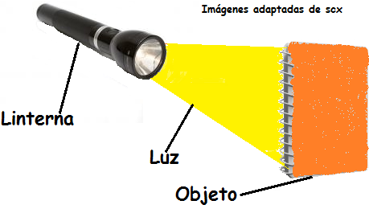
Miren el dibujo para ver cómo hacer el experimento. Deben oscurecer la sala cerrando cortinas y apagando la luz.
Antes de comenzar, predigan qué objetos producirán unas sombras oscuras y cuáles no.

Mi predicción:
Resultados y preguntas

Clasifiquen sus objetos según la solidez de la sombra. Opacos los que proyectan la sombra más oscura, transparente los que proyectan la sombra más tenue (o no proyectan sombra) y semitransparente los que proyectan una sombra intermedia.
Completen la tabla de datos con la información generada en el experimento y agreguen la información sobre si el objeto es transparente, semitransparente u opaco.
Tipos de sombra en distintos objetos
Objeto | Tipo de sombra | Tipo de objeto (opaco, semitransparente, transparente)

- ¿Por qué los objetos opacos generan la sombra más oscura?
____________________________________________________________________________________________________________________________________________
- ¿Por qué los objetos transparentes no generan sombra, o la sombra es muy tenue?
______________________________________________________________________________________________________________________________________________________________________________________________________
- ¿Qué características tendrán los objetos que generan sombras intermedias?
______________________________________________________________________________________________________________________________________________________________________________________________________
- ¿Sucederá lo mismo con distintos líquidos? Proponga un experimento para probar su creencia.
____________________________________________________________________________________________________________________________________

- Revisen la predicción que escribieron al inicio (antes del experimento) y escriban si su predicción se cumplió o no.
____________________________________________________________________________________________________________________________________
- Revisen la respuesta inicial y vuelvan a escribirla con lo que aprendieron hoy.
____________________________________________________________________________________________________________________________________

